مدلسازی و ارتباط آن با اجتهاد تمدنی
در ابتدای این فصل (ص137)، به دو محور برای بحث و بررسی در مبانی روششناختی اشاره شد: محور اول، نیاز اجتهاد به روش الگوریتمی بود و محور دوم، نیاز به روشی برای تولید نظریهها و مدلها، تا بتواند ساختارها و فرآیندهای یک تمدن را ارائه کند. در این قسمت به بررسی هویت مدل و ارتباط آن با اجتهاد تمدنی و روش مدلسازی و استخراج نظریههای فقهی پرداخته میشود.
مدل يا الگو به مجموعه‌ای اطلاق می‌شود که نحوۀ ساخت یک واقعیت را می‌رساند و قادر به تبیین آن و ارائه کارکردهایش است. بر این اساس، «مدل» در حقیقت، شبيه‌سازي واقعيّت خارجي بوسيله ترسيم روابط علّت و معلولي بين اجزاء دروني و مرتبطاتِ بيروني، بههدف درك ويژگيهای آن و ایجاد قدرت پيش‌بينيِ رفتارهاي آن پديده است. «مدل»، نمونه ساخته شده از یک «سیستم» است؛ در اینجا، عامل بسیار مهمی با عنوان «پردازشگر سيستم» مطرح است که درک آن از کلیدهای حیاتی برای حرکت به سمت نظریهپردازی، نظامسازی، تمدنسازی و اجتهاد تمدنی است، توضیح اینکه:
در صفحه 44 در توضیح منظور از «نظامسازی»، تعریف نظام و سیستم بیان شد و ذکر گردید که: اگر سیستم و نظام، مجموعۀ اجزاء مرتبط بایكدیگر برای ایجاد یك هدف است و جوهرة نظام و سیستم همان روابط بین اجزاء است؛ آنگاه «نظام‌سازی» یعنی «تولید ارتباطات تنظیم‌شده برای ایجاد یك برآیند» و این به معنای «فرآیند سازی» است؛ و در حقیقت نظام سازی یعنی: تعیین ورودی و خروجی و پردازش سیستم، به هدف پردازش ورودیها در مقیاس کلان.
آنچه در این بین کلید اصلی برای طراحی سیستم، مدل و نظام است تعیین دقیق «پردازشگر» با تمام جزئیاتِ جنس، شکل، زمان، مکان، کمیت، کیفیت، جهت، زمینه، شرایط، اسباب و علل، نقطه شروع، مرکز ثقل، مراحل، و ...است.
مثال زیر تصویری بسیار ساده و اولیه از سیستم خانواده است:
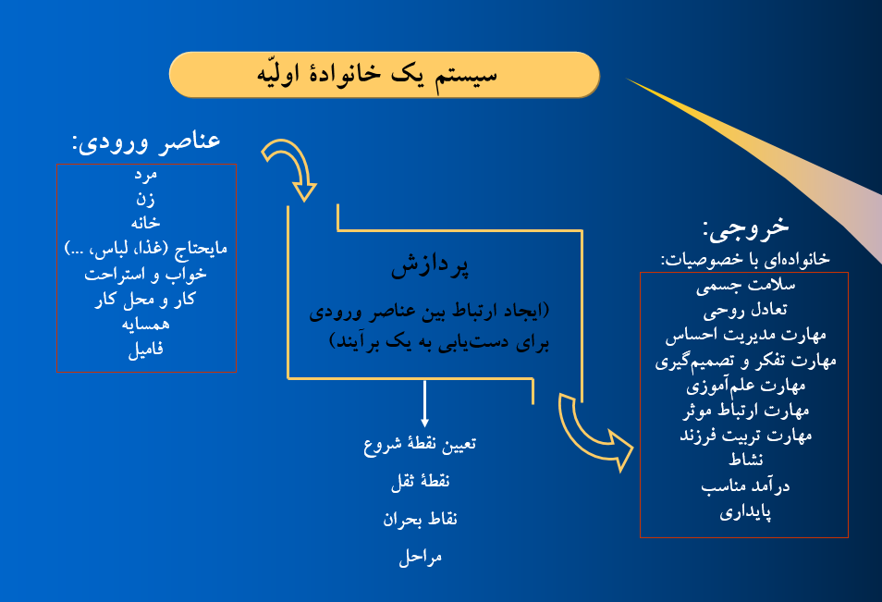
مقصود از «عناصر ورودی»، این است که چه مواردی در شکلگیری یک خانواده دخیل هستند و میتوانند بر آن تاثیر بگذارند؛ و مقصود از «خروجی» این است که ما به دنبال تحقق چه پدیدهای با چه خصوصیاتی هستیم؟
آنچه در اینجا مسالۀ اصلی است این است که «چه ترکیبی میان ورودیها» برقرار شود تا منجر به خروجی مورد نظر گردد؟ تعیین این ترکیب سبب ایجاد «پردازشگر» میشود و با فعالسازیِ پردازشگر، هر مصداقی از ورودیها که وارد این سیستم میشود تبدیل به خروجیِ تعریف شده خواهد شد.
اما ابتدا نیاز به تعیین «شبکه روابط ممکن» میان عناصر ورودی است، تعداد روابط میان n نقطه، با فرمول ریاضیِ n*(n-1)/2 محاسبه میشود لذا اگر مثلا 8 عنصر در ورودی سیستم داشته باشیم، تعداد روابطی که میان این هشت عنصر میتواند برقرار شود 28 رابطه است؛ نمونه تصویر شبکه روابط میان هشت نقطه، چنین است:
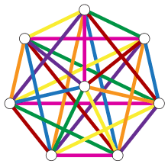

یعنی در مثال سیستم اولیه خانواده چنین روابطی قابل فرض است:
مسیر یک ←رابطه مرد با زن، با خانه، با کار، با مایحتاج، با استراحت، با همسایه، با فامیل
مسیر دو ← رابطه زن با مرد، با خانه، با کار، با مایحتاج، با استراحت، با همسایه، با فامیل
مسیر سه← رابطه خانه با کار، با مایحتاج، با استراحت، با همسایه، با فامیل
مسیر چهار ← رابطه کار با مایحتاج، با استراحت، با همسایه، با فامیل
مسیر پنج ← رابطه مایحتاج با استراحت، با همسایه، با فامیل
مسیر شش ← رابطه استراحت با همسایه، با فامیل
مسیر هفت ← رابطه همسایه با فامیل
از ملاحظات بسیار مهم در این شبکه ارتباطی این است که اگر در هر کدام از عناصر فوق در هر کدام از مسیرها تغییری ایجاد شود بر روی عناصر دیگر در تمام مسیرهای دیگر، اثر خواهد گذاشت. (خصلت «برآیندی بودن» در روابط)
حال اگر هر کدام از این عناصر دارای عناصر داخلیِ موثر در جریان سیستم بودند چند رابطه ایجاد میشود؟ مثلا در هر کدام از مرد و زن، اگر ابعاد «جسم، ذهن و فکر، احساس و روح، زبان و گفتار، دیدن، شنیدن، لمسکردن، بوئیدن، چشیدن» را جداجدا در نظر بگیریم باید رابطۀ همه آنها با فرد مقابل، با خانه، با مایحتاج، با استراحت، و ...را در نظر بگیریم؛ و همچنین اگر در هر کدام از عناصر، تفاوتهای زمانی، مکانی، کمّی و کیفی را در نظر بگیریم، باید رابطه دیگر عناصر با همه آنها را محاسبه کنیم، مثلا اگر در عنصر استراحت، زمانِ «روز، ظهر، شب»، یا در عنصر «همسایه»، مکانِ «تا چند خانه در اطراف»، یا در عنصر فامیل، کیفیتِ «فامیل خود، فامیل همسر، فامیل درج اول، فامیل درجه دوم» را در نظر بگیریم، باید رابطه همه آنها با دیگر عناصر و ابعادشان را محاسبه کنیم. نمونهای از ترکیب همه اینها در تصمیمگیری برای برگزاری یک جشن عروسی و جزئیات انجام دادنِ آن، قابل تصور است که برای چند نوع رابطه باید تصمیمگیری شود.
حال اگر در دیدگاه یا فرهنگ یا مکتبی، عناصر ورودی بیشتری باید در نظر گرفته شوند تا منجر به خروجیِ «یک خانواده سالم» بشود چند رابطۀ جدید اضافه خواهد شد؟ مثلا عنصر «فرزند، محله، شهر، خدا، مسجد، آبوهوا، و ...»؛ بخشی شبکه ارتباطی میان چنین تعداد از عناصر را میتوان چنین شبیهسازی کرد:

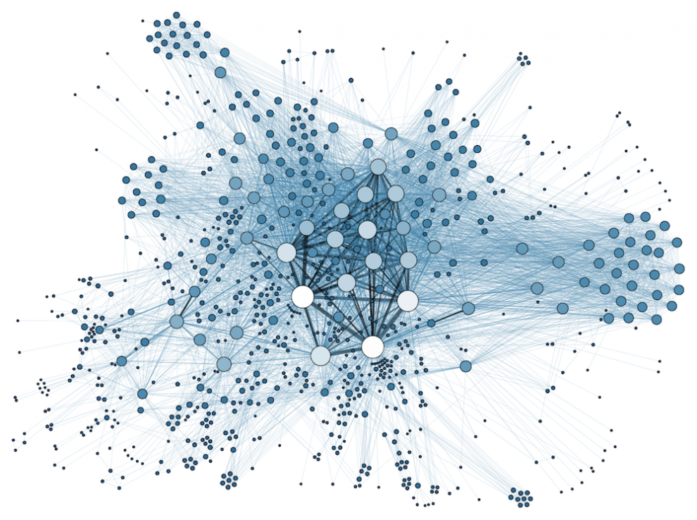

از اینجا کار «پردازشگرها» شروع میشود که باید برای تکتک مسیرهای ارتباطیِ فوق، تعیین «معادله ارتباطی» کنند؛ یعنی تعیین کنند که رابطۀ دو نقطۀ الف و ب، در چه صورت رابطهای خواهد بود که با خروجی سیستم تناسب داشته باشد، یعنی تعیین شود که این رابطه، در چه زمان و چه مکان و چه کمیت و چه کیفیت و چه جهتگیری و چه اثرپذیری از دیگر روابط و چه اثرگذاری بر دیگر روابط، از چه نقطه شروعی برای اثرگذاری، در طی چه مراحلی، با تمرکز به چه حالتی، با پیشگیری از چه وضعیتی، و ...، برقرار شود تا اثر مورد نظر ایجاد شود؛ و البته در برخی رابطهها ممکن است اثرمعناداری وجود نداشته باشد که باید تکلیف همان هم مشخص شود یعنی بیان شود که در این مسیر، اثرگذاری و اثرپذیری، «صفر» است.
نمونهای از پردازشگرها در مثال فوق، عبارتند از: «لزوم رسیدن به سنّ بلوغ و رشد، کسب رضایت زن برای زندگی با مرد، تعیین مهریه و شروط دیگر برای تنظیم طرفین و ایجاد پایداری، تعیین نفقه (کمیت و کیفیت)، اطلاع یافتن طرفین از حقوق و تکالیف در برابر طرف مقابل، انشاء عقد و تعهد آگاهانه برای برقراری رابطه همسری و پذیرش مسئولیت در زندگی، تهیه مسکن و لوازم زندگی، تقسیم کارهای زندگی بین طرفین، یافتن شغل و کسب و کار، آموزش دیدن برای تقدیرالمعیشه، آموزش دیدن برای خانهداری و شوهرداری، و ...» که در تکتکِ آنها باید زمان و مکان و کمیت و کیفیت و روابط و زمینۀ لازم و شرایط و ...، مشخص شوند. تمام قوانین مربوط به خانواده و تمام گزارههای مربوط به اخلاق در خانواده، پردازشگرهای سیستم خانواده هستند.
با این توضیح، روشن میشود که شکلگیری مدلها و سیستمهای مختلفِ خانواده در زمانها و مکانها و ملیتها و فرهنگهای مختلف، به دلیل پذیرش یا عدم پذیرشِ هر کدام از ورودیها یا خصوصیت خروجی، یا پردازشگرهای فوق یا به دلیل تعریف خاص یا ترتیب خاص، یا ضریب تاثیر خاص در آنها است. بنابراین هر گاه بخواهیم مدل خانواده براساس نگرش یک فرد یا جامعه یا مکتبی را بهدست بیاوریم باید ببنیم که چه ورودیهایی را تعریف کرده است، چه خروجی را با چه خصوصیاتی در نظر گرفته است و برای رسیدن به آن، چه پردازشگرهایی را تعیین کرده است؛ و همچنین برای دستیابی به مدل برتر در خانواده، باید این پردازشگرها طوری تعریف شوند که تاثیر هر کدام از آنها بر دیگری و در نتیجه برآیند همه آنها با هم، کارآمدی بیشتری نسبت به بقیه داشته باشد.
بههمین صورت، برای دستیابی به «مدل خانواده در اسلام» باید تمام این موارد از ادلۀ دروندینی، با استفاده از روش اجتهاد جواهری، استنباط شوند. ادله کافی برای دستیابی به این مدل، در منابع نقلی و دلالتهای التزامیِ آنها وجود دارد لکن نیاز به اکتشاف، استنطاق، تجمیع ادله و جمع دلالی است تا پردازشگرها در هر یک از محورهای ارتباطی میان عناصر مرتبط با یک موضوع بهدست بیایند و بهصورت یک شبکه منسجم و همافزا عمل کنند.
در موضوعات مختلف در فقه، همه احکام و ادله در یک باب تجمیع نشده است و نیاز به استخراج از مسائل مطرح شده در ابواب مختلف فقهی است تا بتوان باب مستقلی مثلا به نام «فقه خانواده» و «نظام الاُسره» ایجاد کرد. مثلا گزارههای مربوط به خانواده، در احکام النکاح، الطلاق، الارث، الوصیه، احکام المساکن و المشارب، العبید و الاماء، الهبه و ...ذکر شده است. (در صفحه 90، نمونههایی از دستهبندی جدید برای ابواب فقه بیان شد.) و آن مقدار هم که در بابهای متمرکزی مانند «باب النکاح» آمده است اکثرا بیان احکام تکلیفی و وضعی است و در عناوینی این چنین بیان شده است: احکام العقد و آدابه، اولیاء العقد، اسباب تحریم العقد (مانند: الرضاع، النسب، المصاهره، استیفاء العدد،...)، احکام النظر، شروط النکاح (البلوغ، العقل، الاختیار، الحریه، الکفائه، الایجاب و القبول، المهر، ...)، النفقه، احکام القَسْم، العیوب، احکام الاولاد، و ...، و برخی از «آداب و اخلاق» به کتب اخلاقی و عناوینی مانند آداب المعاشره واگذار شده است؛ و همچنین مراحلی را که باید یک فرد طی کند تا به زندگی خانوادگیِ پایدار، با نشاط و با رشد برسد استخراج نشده است.
الگوي كلّي طراحي مدل بدين ترتيب است: استقراء مولّفه‌ها و متغيّرهاي دروني و بيرونيِ تأثيرگذار و تأثيرپذير، تعريف شاخصه‌هاي پايه (زمينة اوليّه و هدف حداقلي)، تعيين هدف نهايي و ايده‌آل (هدف حداكثري)، بررسي كميّت و كيفيّت تأثير هر مولّفه (با دقت بر ميزان قابل كنترل بودن يا نبودن)، تعيين ارتباط اصلي و شرايط و تأثير كليدي، ترسيم روابط علّي و معلولي، تعيين زمينه‌ها و پيش‌فرض‌ها (وضعيتي كه مدل براساس آن طراحي مي‌شود)، مرحله‌بندي حركت از حداقل‌ها به سوي حداكثرها، تعيين نقاط بحران، طراحي حلقه‌هاي كنترلي و بازخوردها.
در تعابیر فقهی، نمونه معادلهایی مانند زیر وجود دارد: نقطه شروع (بدء الموضوع او المساله)، مقصد (غایه الموضوع)، مسیر و جهت حرکت (حیث الموضوع او المساله)، و مراحل حرکت (الترتیب و المراحل) دارد، سبب حرکت (السبب و العامل فیه)، شرایط و زمینه مناسب برای حرکت (الشرایط)، تعیین کم و کیف حرکت (کیفیّتُه و کمیّتُه، العدد فیه)، مرکز ثقل و هسته اصلی حرکت (ما لایتم الموضوع الا به، ما ینعقد الموضوع به)، و رفع موانع حرکت (الخلل و الموانع و ما یتدارک به الخلل) دارد.
تلاش برای کشف نظر اسلام در مورد یک موضوع که جوانب مختلف آن در ادله شرعی به صورت مجزا و پراکنده آمده است، نیاز به منطقی دارد که بتواند محصول تلاش را به «حجیّت» برساند؛ شهید صدر رحمه الله علیه در این فضا از مبتکران و پیشروان بوده و با توضیح اصطلاحِ «فقه النظریه» راه را برای حرکت باز کردهاست. در تعریف «فقه النظریه» چنین آورده شده است:
«فقه النظریه، استنباط و اکتشاف موضع فقه در قبال عرصههای کلان زندگی مانند عرصه‌های اقتصادی، اجتماعی، قضایی، سیاسی و غیره است. در این روشِ اجتهادی، نظریات عمومی اسلام در عرصه‌های گوناگون تنظیم می‌شود تا احکام فرعیِ به‌ظاهر متفرق را هماهنگ کند و از این رهگذر، دست‌یابی به قوانین ادارۀ زندگی به‌صورت یک نظام منسجم و پیوسته میسر گردد. فقیه در فقهِ متعارف به دنبال دست‌یابی به حجت برای عمل است ولی فقیه در فقه نظریات به دنبال دست‌یابی به حجت در تعیین خطوط کلی حاکم بر یک موضوع است. نگاه فردی به چند قرینه منجر به استنباط میشود ولی نگاه سیستمی و مجموعی به قرائن منجر به استنطاق می‌شود. شهید صدر از این روش، به «المنهج الموضوعی» نیز تعبیر کرده است.»

(بیرو آلن، ساروخانی باقر, 1380)، فرهنگ علوم اجتماعی، نشر کیهان، طهران، ص458
این تصویر یکی از تصاویر ممکن در این شبکه ارتباطی است و بسته به تغییر جای نقاط، تصاویر متعدد دیگری حاصل خواهد شد.
کشف این ساختار و شبکه ارتباطی، با دو ابزار ساختار هستیشناسانه (Ontology) و ساختار زبانشناسانه (Semantic)، انجام میشود، نمود این ابزارها در «اصطلاحنامهها» آشکار میشود. در تعریف «ساختار هستانشناسانه» چنین آمده است: «توصیف انواع پدیده‌های موجود در جهان و ارتباط آن‌ها با یکدیگر با بیان دقیق و رسمیِ خصوصیات پدیدهها و روابط» (ر.ک. تعریف در کنسرسیوم جهانی وب).
ر.ک. فهرست کتاب جواهرالکلام، جلد 29 تا 31
(برّی, 1421ق)، فقه النظریه عند شهید الصدر، دارالهادی، بیروت، ص11

